附件3：
2015辽宁青年创新创业大赛评分标准
（一）正式创业者评分表
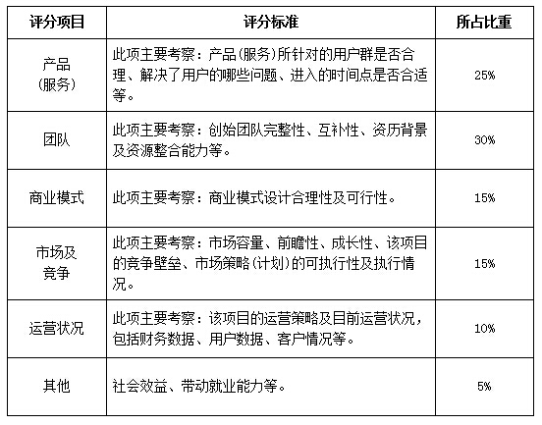

（二）意向创业者评分表
